č. j. 2018/1141/NM

Smlouva o vzájemné spolupráci

č. 180301

Národní muzeum

a

Český olympijský výbor

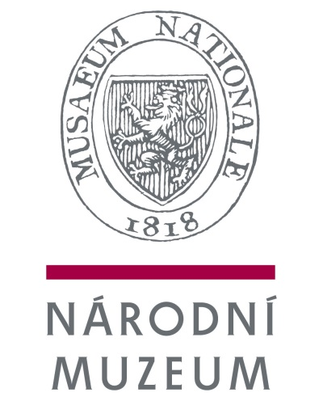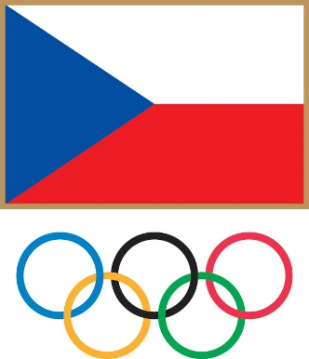

Smluvní strany

Název: Národní muzeum
(právní forma) státní příspěvková organizace zřízená Ministerstvem kultury
zřizovací listinou čj. 17461/2000 ze dne 27.12.2000
se sídlem: Václavské náměstí 68, 115 79 Praha 1
IČ: 00023272
DIČ: CZ00023272
Bankovní spojení: ××××××××××××××××

jehož jménem jedná PhDr. Michal Lukeš, Ph.D., generální ředitel
(dále jen „Muzeum“)

na straně jedné

a

Název: Český olympijský výbor
(právní forma) spolek
se sídlem: Benešovská 6, 101 00 Praha 10
IČ: 48546607
DIČ: není plátcem

jehož jménem jedná Ing. Jiří Kejval, předseda
(dále jen „ČOV“)

na straně druhé

(Muzeum a ČOV dále jednotlivě také jen „smluvní strana“ nebo společně také jen „smluvní strany“)

uzavírají dnešního dne, měsíce a roku za níže dohodnutých a oběma smluvními stranami odsouhlasených podmínek podle § 1746 odst. 2 zák. č. 89/2012 Sb., občanského zákoníku tuto

SMLOUVU O VZÁJEMNÉ SPOLUPRÁCI Č. 180301

(dále také jen „smlouva”)

Preambule

- Muzeum je státní příspěvkovou organizací zřízenou Ministerstvem kultury České republiky a nejvýznamnější českou muzejní institucí.
- ČOV je spolek, který vznikl a vyvíjí činnost v souladu s právním řádem České republiky a Olympijskou chartou. Na základě uznání Mezinárodním olympijským výborem je ČOV jediným subjektem oprávněným řídit olympijské hnutí v České republice.

I.

Předmět smlouvy

- Touto smlouvou se smluvní strany dohodly na vzájemné spolupráci při dokumentování a propagaci olympismu a olympijských ideálů v české společnosti, vědomy si svého nezastupitelného postavení ve struktuře českého olympijského hnutí a péče o zachování památek na českou národní minulost. Hlavním předmětem spolupráce na základě této smlouvy je shromažďování a uchovávání olympijské dokumentace a její využití v oblasti kulturně výchovné práce, badatelské a výstavní činnosti smluvními stranami.

II.

Oblasti a formy spolupráce

- Muzeum se touto smlouvou zavazuje:
- zajistit kvalifikované uložení, preventivní konzervaci, restaurování a digitalizaci sbírek s olympijskou tematikou v prostorách Národního muzea;
- provádět každoročně akvizice předmětů (medaile, odznaky, poháry, oblečení, vlajky, sportovní výzbroj a výstroj aj.) a dokumentů (letáky, plakáty, propagační materiály, manuály aj.) s olympijskou tematikou, kterou při své činnosti získá (od partnerů, pořadatelů akcí ad.) či nechá vyrobit ČOV;
- rozšiřovat svou olympijskou sbírku pomocí sběrných akcí, koupí osobních fondů a pozůstalostí, shromažďováním fotodokumentace apod., přičemž ČOV mu poskytne součinnost při jednání s olympioniky – sportovci, sportovními týmy, trenéry, funkcionáři aj.;
- umožnit badatelské, výstavní a publikační využití sbírek Muzea s olympijskou a sportovní tematikou, na kterém budou participovat obě smluvní strany; výpůjčky, rešerše a licence budou vzájemně poskytovány bezplatně.
- Akvizice, restaurování a konzervování předmětů a digitalizace sbírek budou částečně financovány dle možností z rozpočtu Muzea, zčásti z finančních prostředků, které ČOV uvolní každoročně v minimální výši 30 000,- Kč (slovy: třicet tisíc korun českých) z rozpočtu České olympijské akademie po zasedání jarního pléna ČOV, a to formou převodu na účet Národního muzea, který je uveden v hlavičce Smlouvy o spolupráci. Po dohodě smluvních stran lze prostředky, poskytnuté ČOV převádět na další roky v rámci platnosti této smlouvy.
- Smluvní strany se zavazují spolupracovat při mediální a veřejné propagaci společných aktivit.
- Smluvní strany se zavazují k vzájemné spolupráci při přípravě stálé expozice s tématem dějin českého olympijského hnutí a sportu.
- ČOV se zavazuje poskytnout Muzeu podporu při jednání o vstupu Muzea do Sítě olympijských muzeí (Olympic Museums Network – OMN).
- Muzeum se zavazuje podporovat a propagovat odbornou činnost ČOV a jeho dílčích součástí - Olympijského studijního a informačního centra (OSIC) a České olympijské akademie (ČOA) a spolupracovat na společných projektech v oblasti vědy, výzkumu a prezentace kulturního dědictví českého olympismu.
- Muzeum umožní bezplatný vstup do svých expozic a na výstavy, které pořádá, pro členy ČOV
a jeho zaměstnance.

III.

Závěrečná ustanovení

- Konkrétní program spolupráce na daný kalendářní rok bude projednán na společném zasedání zástupců obou smluvních stran – za strany Muzea se jedná o zástupce Oddělení dějin tělesné výchovy a sportu, ze strany ČOV zástupce Olympijského studijního a informačního centra.
- Tato smlouva nabývá platnosti a účinnosti dnem jejího podpisu oběma smluvními stranami
a uzavírá se na dobu určitou a to do 31. 12. 2023.
- Tuto smlouvu lze ukončit uplynutím doby jejího trvání dle předchozího odstavce, dohodou smluvních stran nebo výpovědí kterékoliv ze smluvních stran od data doručení i bez uvedení důvodu. Pro tento případ si smluvní strany sjednávají výpovědní dobu 14 dní.
- Změny a doplnění této smlouvy lze učinit pouze v písemné formě a se souhlasem obou smluvních stran.
- Pokud není touto smlouvou stanoveno jinak, řídí se právní vztahy smlouvou založené ustanoveními zákona č. 89/2012 Sb., občanský zákoník, v platném znění, a dalšími platnými právními předpisy České republiky.
- Jakékoliv spory vznikající z této smlouvy se smluvní strany zavazují řešit v prvé řadě smírnou cestou. Pokud takový spor nebude možno vyřešit smírnou cestou, bude rozhodnut s konečnou platností místně a věcně příslušným soudem.
- Smlouva je vyhotovena ve 3 (třech) stejnopisech, z nichž NM obdrží dvě a ČOV jedno vyhotovení.
- Smluvní strany prohlašují, že si tuto smlouvu přečetly, jejímu obsahu rozumí, tato smlouva odpovídá jejich pravé a svobodné vůli a na důkaz toho smluvní strany připojují své podpisy.

V Praze dne ………………….. V Praze dne……………….

……………………………………… ………………………………….
Národní muzeum Český olympijský výbor
PhDr. Michal Lukeš, Ph.D. Ing. Jiří Kejval
generální ředitel předseda

